附件一 赛项说明会及培训日程
日期 | 时 间 | 会 议 内 容 | 地点
5月7日 | 13:00-17:00 | 报到 | 丰  台  职  业  教  育  中  心  东  校  区
5月7日 | 18:00-19:00 | 晚餐（桌餐） | 丰  台  职  业  教  育  中  心  东  校  区
5  月  8  日 | 上午 赛项说明会 |  | 丰  台  职  业  教  育  中  心  东  校  区
5  月  8  日 | 9:00-10:00 | 赛项规则介绍 | 丰  台  职  业  教  育  中  心  东  校  区
5  月  8  日 | 10:00-11:30 | 赛项答疑 | 丰  台  职  业  教  育  中  心  东  校  区
5  月  8  日 | 12：00-13:00 | 午餐（快餐） | 丰  台  职  业  教  育  中  心  东  校  区
5  月  8  日 | 下午 指定车型介绍 |  | 丰  台  职  业  教  育  中  心  东  校  区
5  月  8  日 | 14:00-15:00 | 赛项指定车型参数特点介绍 | 丰  台  职  业  教  育  中  心  东  校  区
5  月  8  日 | 15:00-16:30 | 考察承办院校专业发展现状 | 丰  台  职  业  教  育  中  心  东  校  区
5  月  8  日 | 18：00-19:00 | 晚餐（桌餐） | 丰  台  职  业  教  育  中  心  东  校  区
5  月  9  日 | 软件使用培训 |  | 丰  台  职  业  教  育  中  心  西  校  区
5  月  9  日 | 9:00-11:30 | 比赛相关软件讲解 | 丰  台  职  业  教  育  中  心  西  校  区
5  月  9  日 | 12：00-13:00 | 午餐（快餐） | 丰  台  职  业  教  育  中  心  西  校  区
5  月  9  日 | 14:00-16:30 | 比赛相关软件实操培训 | 丰  台  职  业  教  育  中  心  西  校  区
5  月  9  日 | 18：00-19:00 | 晚餐（桌餐） | 丰  台  职  业  教  育  中  心  西  校  区

附件二 报名回执
2014年全国职业院校技能大赛
中职组汽车营销技能赛项说明会及培训报名表
学校名称
参加说明会 | 姓名： | 手机： | 性别：
参加培训 | 姓名： | 手机： | 性别：
参加培训 | 姓名： | 手机： | 性别：
酒店预定 | 双人标间 间 或 个床位
联系人姓名 | 电话： | 手 机：
 | 传真： | E-mail：
备注：

填好报名表后请发送至：中国汽车工程学会
郭笑汝 电话：010-63345599-876
邮箱：guo@asc-sae.org

附件二 报到地点交通提示
北京市丰台职业教育中心校
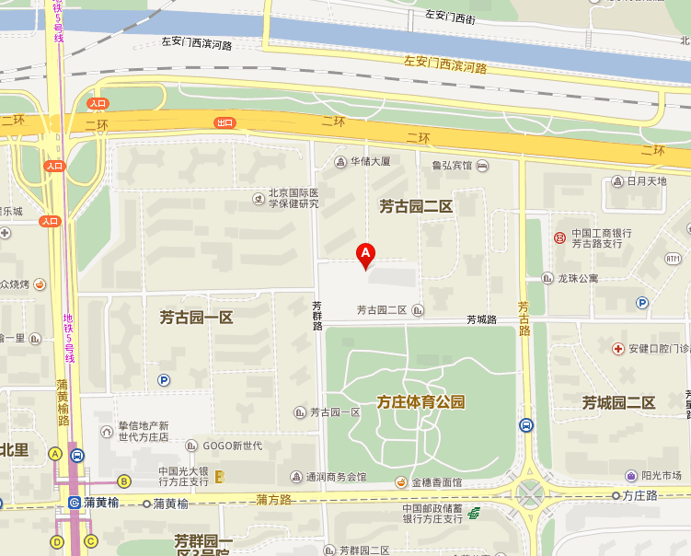
地址：北京市丰台区方庄芳古园二区9号
注：A为北京市丰台职业教育中心校
- 北京西站：乘坐 地铁9号线(郭公庄方向), 在六里桥站 下车，换乘地铁10号线（外环），在车公庄站下车，换乘地铁5号线（天通苑北方向）, 在蒲黄榆站 下车（B出口），步行至丰台区职业教育中心学校。
- 北京站：步行至北京站东站，乘坐25路, 在芳古园站 下车，步行至丰台区职业教育中心学校。
- 北京北站：步行至西直门站乘坐地铁2号线（外环）, 在崇文门站下车，站内换乘地铁5号线（宋家庄方向）, 在蒲黄榆站 下车（B口出），步行至丰台区职业教育中心学校。
- 北京南站：步行至陶然亭公园南门站，乘坐53路（或122路，特3路）在芳古园站下车，步行至丰台区职业教育中心学校。。
- 首都机场：乘坐 机场专线在东直站下车，换乘地铁2号线（内环）,在崇文门站下车，站内换乘地铁5号线（宋家庄方向），在蒲黄榆站下车（B口出），步行至丰台区职业教育中心学校。

